POSTUP

1. V „60 Systemizovaná místa“ vybrat řádek s nevyplněným nebo nesprávným rizikem

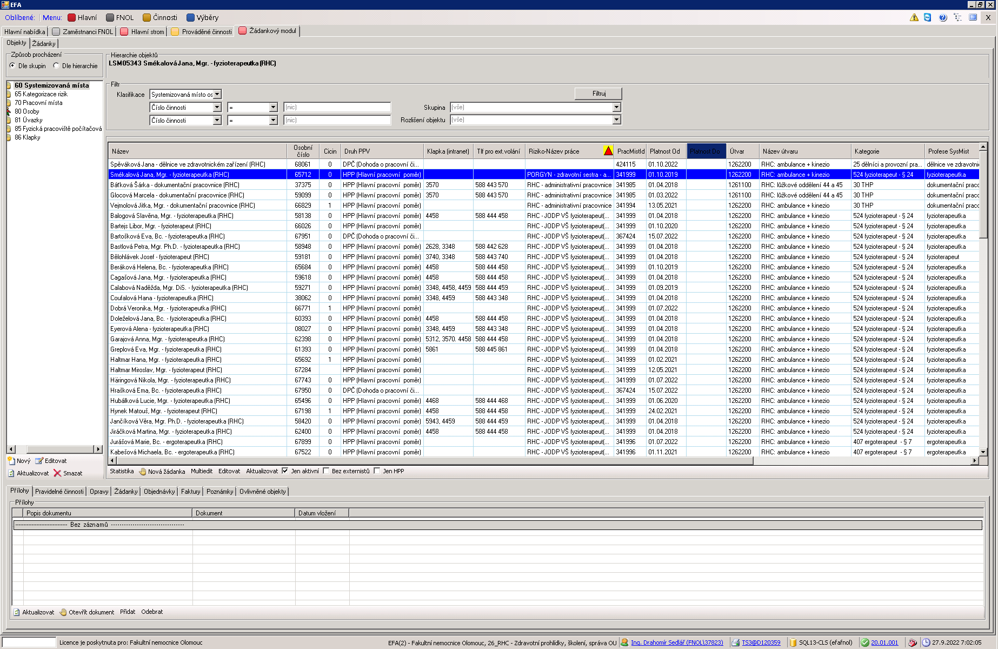

1. Dát „Editovat“

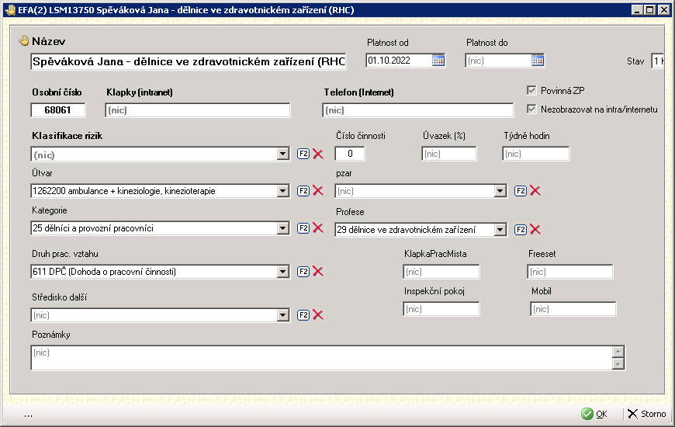

1. Vyvolat tabulku pro přidělování stiskem F2

Otevře se karta „Výběr objektů v pohledu dle“:

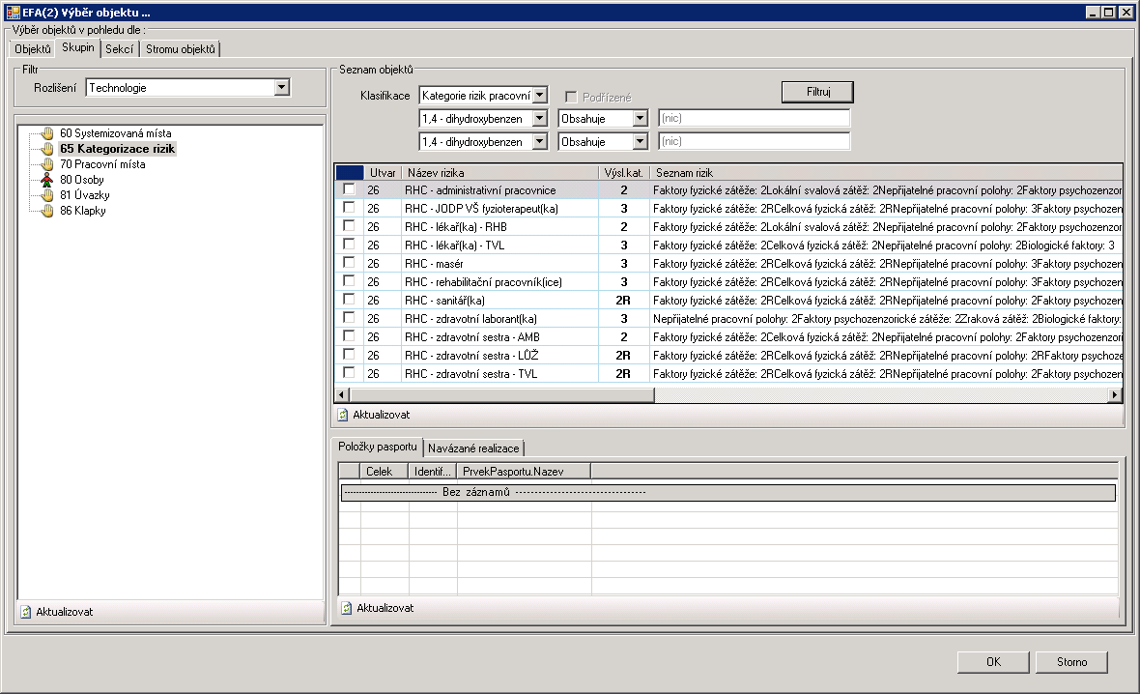

1. Postupně kliknout na: „Skupin“ - „65 Kategorizace rizik“ - „Filtruj“
2. Zaškrtnout políčko u odpovídajícího rizika
3. Dát „OK“